Innehåll
Generell information 2
Fika 3
Ansvarsområden 4
Förslag på lekar 4
Tävlingsresultat 5

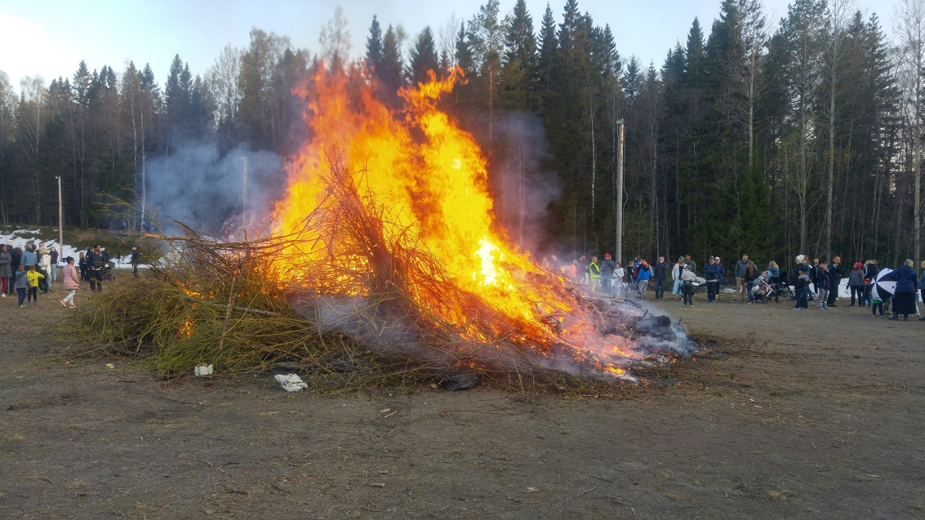

Generell information
Moffe BK har som tradition att varje år anordna majbrasa på grusplanen mellan Gerestaskolan och Stenhammarsområdet. Arrangemanget brukar vara mycket populärt och ger goda möjligheter för intäkter till lagkassan, samt ökad sammanhållning i det berörda laget som ansvarar för majbrasan.
- Ansvaret ärvs år för år av yngre lag. 2023 ansvarar P10, 2024 ansvarar P11, 2025 ansvarar P12, o.s.v. Styrelsen ansvarar för att informera ledare från berört lag i mitten av mars.
- Styrelsen beställer eldningstillstånd och Moffe BK bekostar detta.
- Alla intäkter från fikat går till Moffe. Detta inkluderar hembakat fika, då det är blir för komplicerat att köra med två olika swishnummer beroende på om köparen handlar köpefika och/eller hembakat.
- Alla intäkter från lekar och tävlingar går till lagkassan.
- Föräldrar från berört lag ansvarar för att ”tigga ihop” lämpliga vinster för försäljning av 4 lott-ringar.
- Om snö förhindrar att bilar kan köra fram med släpvagn och lasta av det som ska eldas, så ansvarar berört lag för att beställa en traktor som skottar. Säkerställ även att det finns en yta för fikaförsäljning samt lekar/tävlingar. Moffe BK står för traktorkostnaden.

Fika (styrelsen handlar ”köpefika”)
 | Antal: | Föreslaget pris
Festis (päron, äpple, apelsin) | 2 flak/smak (ca 180 st.) | 15 kr
Dricka (burkar 33 cl)  Kolsyrat vatten: burkar eller små flaskor | Pepsi max el. cola zero: 2 flak à 20 st.  Vanlig pepsi el. cola: 1 flak à 20 st.  Fanta el. zingo gul: 3 flak à 20 st.  Kolsyrat vatten: 24 st. | 20 kr
Korvbröd (à 16 st.) | 10 st. | Korv med bröd: 25 kr
Kokkorv (stor burk Sibylla el. Lithells à 36 korvar) | 4 st.
Ketchup (Felix 1,25 kg) | 2 st.
Senap (Slotts original ca 470 g) | 2 st.
Rostad lök (påse Eldorado stor) | 2 st.
Chokladbitar (Japp, Daim, Marabou choklad naturell, schweizernöt) ca 20-30 gram) | 60 st. (oftast säljs 3st. för 10kr) | 15 kr
Servetter (billig märke) | 400 st.
Våtservetter (billigt märke) | 2 frp
Bryggkaffe | 4 pkt | Kaffe: 20 kr inkl påtår
Kaffemuggar (plast med handtag) | Ca 150 st.
Mjölk | 1,5 liter
Bitsocker (mindre paket) | 1 pkt
Hembakat |  | 20 kr

Ansvarsområden
Laget annonserar via social media, t.ex. ”Härnösand idag”, vilka dagar och tider som det är tillåtet att lämna sådant som ska eldas. Några familjer har ett ansvar att säkerställa att det blir en bra brasa och inte i förväg läggs på sådant som inte ska eldas, t.ex. soffor, däck, plast etc.
För de familjer som har förhinder gäller att själv ta kontakt med en annan familj som ersättning.
Nedan följer ett förslag till tider och ansvarsområden:

Lördag helgen innan 30/4
- Kontroll av vad som läggs på brasan kl 10–13: Familj 1 & 2
- Kontroll av vad som läggs på brasan kl 13–16: Familj 3 & 4

Söndag helgen innan 30/4
- Kontroll av vad som läggs på brasan kl 10–13: Familj 5 & 6
- Kontroll av vad som läggs på brasan kl 13–16: Familj 7 & 8

29/4 (om 30/4 är någon av dagarna tisdag-lördag)
- Kontroll av vad som läggs på brasan kl 17–20: Familj 9 & 10

30/4 (Valborg)
- Kontroll av vad som läggs på brasan kl 15 – 18: Familj 11, 12 & 13
- Eldningsvakt kl 18-21: Familj 14 & 15 (Brasan brukar tändas ca 18:30)
- Eldningsvakt kl 21-00: Familj 16 (säkerställ att brasan brunnit ut innan ni går hem)
- Fikaförsäljning kl 17.30-19:30, inkl framdukning och förberedelser: Familj 17, 18 & 19
- Fikaförsäljning kl 19:30-21, inkl avdukning, städning och bortforsling av material till kansliet: Familj 20 & 21
- Lekar och tävlingar kl 17.30-19:30, inkl förberedelser: Familj 1 & 2
- Lekar och tävlingar kl 19:30-21, inkl städning och bortforsling av material till kansliet: Familj 3 & 4
- Lottförsäljning kl 17.30-21: Spelare från berört lag

Första lördagen efter 30/4
- Kl 10-12: Röja/städa efter majbrasan på grusplanen: Alla familjer.

Förslag på lekar
- Trekamp en gren 20 kr – 3 grenar 50 kr.
- Gissa antal godisar i en glasburk. = vinst
- Duellen Mästarnas mästare 10 kr 3 försök.

Tävlingsresultat att skriva ut och dokumentera under kvällen
Gren | Resultat |  | Gren | Resultat
Prickskjutning |  |  | Prickskjutning
Corn hole |  |  | Corn hole
Pyramiden |  |  | Pyramiden

Gren | Resultat |  | Gren | Resultat
Prickskjutning |  |  | Prickskjutning
Corn hole |  |  | Corn hole
Pyramiden |  |  | Pyramiden

Gren | Resultat |  | Gren | Resultat
Prickskjutning |  |  | Prickskjutning
Corn hole |  |  | Corn hole
Pyramiden |  |  | Pyramiden

Gren | Resultat |  | Gren | Resultat
Prickskjutning |  |  | Prickskjutning
Corn hole |  |  | Corn hole
Pyramiden |  |  | Pyramiden

Gren | Resultat |  | Gren | Resultat
Prickskjutning |  |  | Prickskjutning
Corn hole |  |  | Corn hole
Pyramiden |  |  | Pyramiden

Gren | Resultat |  | Gren | Resultat
Prickskjutning |  |  | Prickskjutning
Corn hole |  |  | Corn hole
Pyramiden |  |  | Pyramiden

